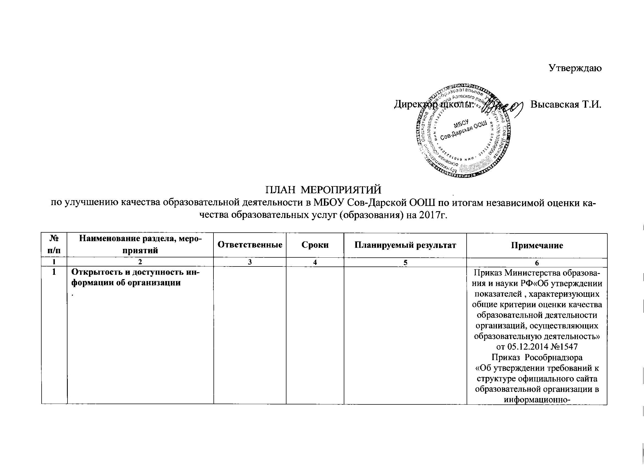
1.1 | Обеспечить своевременное внесение изменений и дополнений в информацию о наличии положений о структурных подразделениях (об органах управления) с приложением копий указанных положений. |  | В срок до 01.11.2017 г | Наличие на официальном сайте школы, на стендах полной, достоверной информации
1.2. | Разместить отчет о результатах Самообследования  Обеспечить своевременное размещение информации и внесение изменений в информацию о деятельности образовательной организации на сайте в сети Интернет www.bus.gov.ru |  | В срок до 01.11.2017 | Наличие на сайте ОУ в сети Интернет www.bus.gov.ru полной, достоверной информации | http://apruo.ru  Правила предоставления и размещения информации на официальном сайте утверждены приказом Минфина России от 21.07.2011 № 86н  Требования к порядку формирования структурированной информации об учреждении, утверждены приказом Федерального казначейства от 15.02.2012 № 72  Размещение информации и ведение официального сайта в сети Интернет (www.bus.gov.ru ) обеспечивает Федеральное казначейство  На официальном сайте подлежит размещению информация:  - о государственных учреждениях (казенных, бюджетных, автономных) вне зависимости от того, утверждено им государственное задание или нет, получают они бюджетные ассигнования из бюджета субъекта или нет;  - об обособленных структурных подразделениях государственных учреждений, которым утверждено государственное задание
1.3. | Создать на сайте раздел (подраздел) «Предписания органов, осуществляющих государственный контроль (надзор) в сфере образования, отчеты об исполнении таких предписаний».  Создать рубрику «Достижения» (награды, результаты аттестации, участие в конкурсах)  +  Обеспечить создание персональных сайтов (страниц) педагогических работников при подготовке к аттестации | Директор школы  Зам. директора по УВР | В течение 10 дней с момента изменения информации  До 01.12.2017  По мере подготовке к аттестации | Наличие на официальном сайте школы полной, достоверной информации о педагогических работниках  Наличие на официальном сайте щколы информации о достижениях педагогических работников  Персональные сайты (страницы) педагогических работников
1.4 | Обновить сведения о реализуемых уровнях образования, формах и нормативных сроках обучения. | Зам. директора по УВР | В срок до 01.12.2017
1.5 | Обновление и размещение федеральных государственных образовательных стандартов (с приложением их копий или ссылок на них). | Зам. директора по УВР | В срок до 01.12.2017
1.6 | Размещение плана финансово-хозяйственной деятельности образовательной организации на 2017 год. | Директор школы | В срок до 01.12.2017
1.7 | Обновление сведений об объеме образовательной деятельности (муниципальное задание на 2017 год). | Директор школы | В срок до 01.12.2017 | Наличие на официальном сайте школы полной, достоверной информации о педагогических работниках
1.8 | Обновление информации о численности обучающихся по реализуемым образовательным программам (за счет разных источников финансирования | Зам. директора по УВР | В срок до 01.12.2017
1.9 | Обновление информации о порядке оказания платных образовательных услуг. | Директор школы | В срок до 01.12.2017
1.10 | Обновление сведений о доступности материально-технической обеспечения (МТО) организации для использования инвалидами и лицами с ОВЗ,информации о количестве вакантных мест для приема (перевода) учащихся по каждой образовательной программе, профессии, специальности, направлению подготовки (за счет разных источников финансирования). | Директор школы | В срок до 01.12.2017
1.11 | Обновление информации о трудоустройстве (дальнейшей учебе) выпускников. | Зам. директора по УВР | В срок до 01.12.2017 | Наличие на официальном сайте школы полной, достоверной информации о педагогических работниках
1.12 | Обновление информации о контактных данных заместителей руководителя организации, сведений о контактных данных педагогических работников организации. | Зам. директора по УВР | В срок до 01.12.2017
1.13 | Обновление информации о наименовании направления подготовки и (или) специальности (по диплому) для педагогических работников (сведения об образовании), сведений о преподаваемых педагогическими работниками организации дисциплинах, информации о повышении квалификации и (или) профессиональной переподготовке педагогических работников. | Зам. директора по УВР | В срок до 01.12.2017 | Наличие на официальном сайте школы полной, достоверной информации о педагогических работниках
1.14 | Создать возможности внесения предложений (электронный сервис для on-line взаимодействия с руководителями и педагогическими работниками образовательной организации, электронная приемная, блог).  Обновить сведения о ходе рассмотрения обращений потребителей образовательных услуг. | Директор школы | В срок до 01.12.2017
1.15
2. | Комфортность условий, в которых осуществляется образовательная деятельность) |  |  |  | Приказ Министерства образования и науки РФ«Об утверждении показателей , характеризующих общие критерии оценки качества образовательной деятельности организаций, осуществляющих образовательную деятельность» от 05.12.2014 №1547П.2.1.-2.7.
2.1. | Провести анкетирование родителей, студентов по улучшению комфортной среды школы | Зам. директора по УВР | 06.2018 | Результаты анкетирования
2.2. | Обеспечить обновление материально-технической базы и информационного обеспечения | Зам. директора по УР, УПР | В течение учебного года | Обновление материальной базы
2.3. | Обеспечить улучшение условий для охраны и укрепления здоровья, улучшения питания: | Директор школы | постоянно
2.4. | Создать условия для индивидуальной работы с обучающимися:  - активизировать работу по обучению согласно индивидуальному учебному плану;  -организовать работу педагогических работников по дистанционному обучению. | Зам. директора по УВР | В течение учебного года
2.5. | Создать условия для развития творческих способностей учащиеся в 2017 – 2018 учебном году и участия в конкурсах и олимпиадах, выставках, смотрах, физкультурных и спортивных мероприятиях, других массовых мероприятиях студентов:  - увеличить охват учащихся кружками и секциями (не менее 87%) | Зам. директора по УВР | В течение уч. года | Развитие личностного потенциала учащихся
2.6. | Создать условия  для организации обучения и воспитания обучающихся с ограниченными возможностями здоровья: | Зам. директоры по УВР | 06. 2018
3. | Обеспечение высокого уровня доброжелательности, вежливости, компетентности педагогических работников:
3.1. | Проведение тренинга с педагогическими работниками
3.2 | Проведение педагогического совета «Желание и нежелание учиться глазами учащихся, преподавателей и родителей» | Зам. директора по УВР | 03.2017 | Решение ПС, методические рекомендации
4. | Информирование потребителей услуг
4.1 | Обеспечение опубликования на официальном сайте школы информации о возможности участия потребителей услуг в электронном on-line голосовании | Ответственный за ведение официального сайта школы | Ежемесячно | Результаты on-line голосования. Повышение имиджа школы
4.2 | Обеспечение информирования потребителей образовательных услуг по вопросам независимой оценки качества образования и её результатах через СМИ | Зам. директора по УВР | В течение года | Информирование потребителей образовательных услуг.
4.3 | Обеспечение размещения информации о результатах независимой оценки на информационных стендах колледжа |  | В течение года | Информирование потребителей образовательных услуг. Повышение имиджа школы
4.4 | Обеспечение рассмотрения на заседаниях коллегиальных органов управления школы с привлечением родительской общественности вопросов повышения качества оказания услуг по итогам независимой оценки | Директор | В течение года | Решения коллегиальных органов управления. Повышение имиджа школы
4.5 | Обеспечение включения в тематику родительских собраний информации о проведении независимой оценки и её результатах | Зам. директора по УВР | В течение года | Информирование потребителей образовательных услуг. Повышение имиджа школы

